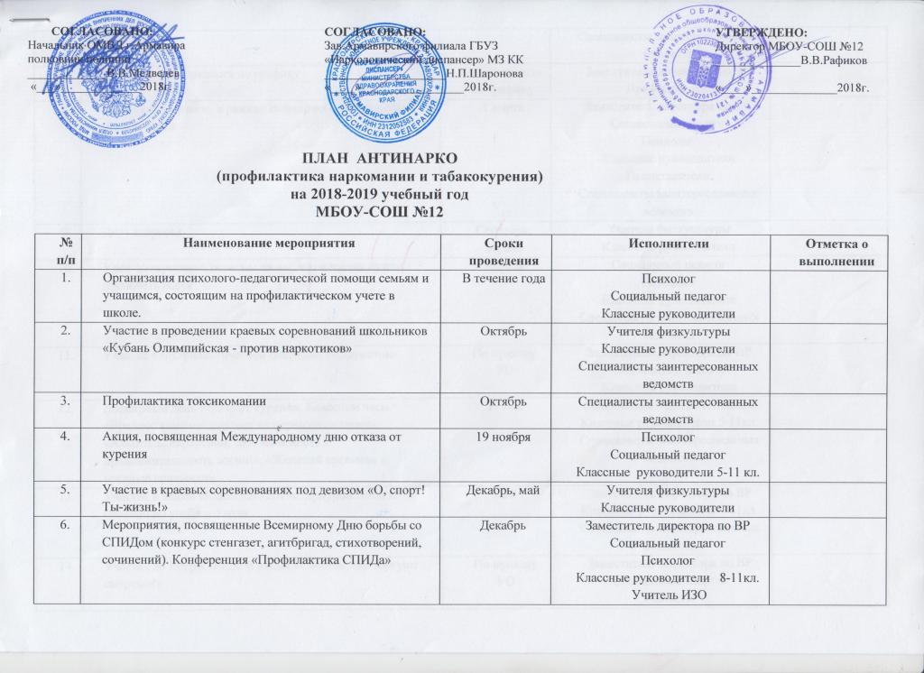СОГЛАСОВАНО: СОГЛАСОВАНО: УТВЕРЖДЕНО:
Начальник ОМВД г.Армавира Зав.Армавирского филиала ГБУЗ Директор МБОУ-СОШ №12
полковник полиции «Наркологический диспансер» МЗ КК ______________В.В.Рафиков
_____________В.В.Медведев ____________________Н.П.Шаронова
«___»_____________2018г. «____»_________________2018г. «____»______________2018г.

ПЛАН АНТИНАРКО
(профилактика наркомании и табакокурения)
на 2018-2019 учебный год
МБОУ-СОШ №12

№ п/п | Наименование мероприятия | Сроки проведения | Исполнители | Отметка о выполнении
1. | Организация психолого-педагогической помощи семьям и учащимся, состоящим на профилактическом учете в школе. | В течение года | Психолог  Социальный педагог  Классные руководители
2. | Участие в проведении краевых соревнований школьников «Кубань Олимпийская - против наркотиков» | Октябрь | Учителя физкультуры  Классные руководители  Специалисты заинтересованных ведомств
3. | Профилактика токсикомании | Октябрь | Специалисты заинтересованных ведомств
4. | Акция, посвященная Международному дню отказа от курения | 19 ноября | Психолог  Социальный педагог  Классные руководители 5-11 кл.
5. | Участие в краевых соревнованиях под девизом «О, спорт! Ты-жизнь!» | Декабрь, май | Учителя физкультуры  Классные руководители
6. | Мероприятия, посвященные Всемирному Дню борьбы со СПИДом (конкурс стенгазет, агитбригад, стихотворений, сочинений). Конференция «Профилактика СПИДа» | Декабрь | Заместитель директора по ВР  Социальный педагог  Психолог  Классные руководители 8-11кл.  Учитель ИЗО  Специалисты заинтересованных ведомств
7. | Работа врача-нарколога по графику | В течение года по графику | Заместитель директора по ВР  Врач-нарколог
8. | Проведение уроков, в рамках Всемирного Дня борьбы с наркоманией | 1 марта | Заместитель директора по ВР  Социальный педагог  Психолог  Классные руководители  Представители  Специалисты заинтересованных ведомств
9. | День здоровья | Сентябрь,  апрель | Учителя физкультуры  Классные руководители
10. | Урок-дискуссия «Согласны ли вы, что в жизни нужно пробовать все?» | Апрель | Социальный педагог  Психолог  Классные руководители  Специалисты заинтересованных ведомств
11. | Участие в профилактической операции «Подросток» | По приказу УО | Заместитель директора по ВР  Социальный педагог  Классные руководители
12. | Всемирный день отказа от курения. Классные часы «Вредное влияние курения на нервную систему», «Алкоголь, наркотики, заболеваемость и продолжительность жизни», «Женский организм и вредные привычки» | 31 мая | Социальный педагог Психолог  Классные руководители 5-11кл.  Специалисты заинтересованных ведомств
13. | Участие в акции «Каникулы-2019», приуроченной к окончанию учебного года | Май | Заместитель директора по ВР  Классные руководители 1-11кл.  Специалисты заинтересованных ведомств
14. | Участие во Всероссийской акции «Сообщи, где торгуют смертью!» | По приказу УО | Заместитель директора по ВР  Социальный педагог  Психолог  Классные руководители 1-11 кл.  Специалисты заинтересованных ведомств
15. | Участие в мероприятиях, посвященных Дню защиты детей | 1 июня | Заместитель директора по ВР  Классные руководители1-4 кл.
16. | Встреча с представителем НОН в рамках международного Дня борьбы с наркоманией и незаконным оборотом наркотиков. | 26 июня | Заместитель директора по ВР  Специалисты заинтересованных ведомств
17. | Международный день борьбы с наркоманией | Июнь | Ответственный за работу площадки /лагеря
18. | Просмотр фильмов по теме «Здоровый образ жизни» | В течение года | Классные руководители  Социальный педагог  Психолог
19. | Участие в XVI Всероссийской акции «Спорт - альтернатива пагубным привычкам» | По приказу УО | Классные руководители 1- 11 кл.  Заместитель директора по ВР  Учителя физической культуры
20 | Участие в добровольном информационном анонимном социально-психологическом тестировании | По приказу УО | Заместитель директора по ВР  Психолог  Социальный педагог  Учитель информатики  Классные руководители 7- 11 кл.  Школьная медицинская сестра

